2025.09.14 КП. SMM-бот для путешествий.

Коммерческое предложение на разработку SMM-эксперта в формате чат-бота для блога о путешествиях с интеграцией веб-сервиса анализа Telegram-каналов

1. Описание проекта

1.1. Цель проекта

Разработка SMM-эксперта в формате чат-бота для Telegram, способного генерировать контент о путешествиях (текстовые посты и изображения), автоматически публиковать его в Telegram-группе, а также анализировать вовлеченность аудитории через интеграцию с веб-сервисом анализа Telegram-каналов. Веб-сервис, вызываемый через Make.com, будет извлекать статистику сообщений и комментариев за указанный период, обеспечивая автоматизацию управления контентом и предоставляя insights для блогеров и владельцев групп о путешествиях.

1.2. Используемые технологии

Python (для основного кода бота и анализа)

Telegram Bot API и Telethon (для управления публикациями и извлечения данных канала, включая просмотры, реакции, пересылки и комментарии)

OpenAI API (для генерации текстов через ChatGPT)

DALL-E или Yandex.Art (для создания изображений)

Make.com или Zapier (для автоматизации и интеграции с веб-сервисом)

FastAPI (для создания асинхронного веб-сервиса анализа каналов)

Pydantic (для валидации входных данных, таких как имя канала и даты анализа, до 365 дней)

1.3. Среда для разворачивания

Сервер для развертывания бота и веб-сервиса (облачный, например, Heroku, DigitalOcean, AWS, Render)

Хостинг API-ключей (локально на сервере или в облаке)

Конфигурация через переменные окружения для безопасного хранения креденциалов

2. Основные функции бота

2.1. Функциональные требования

2.1.1. Основные функции

Генерация контента: создание текстовых постов на темы путешествий (советы, интересные места, маршруты), описаний и подходящих изображений.

Автоматизация публикаций: публикация постов в Telegram-группу по расписанию с настройкой времени и частоты.

Анализ данных: интеграция с веб-сервисом для извлечения статистики постов (просмотры, реакции, пересылки, комментарии) за указанный период, обработка различных типов медиа (фото, видео, документы).

2.1.2. Административные функции

Интерфейс для настройки тем контента, расписания, параметров анализа (период, канал) и мониторинга работы.

2.2. Ключевые технические детали

2.2.1. Архитектура

Основной бот (обработчики команд и сообщений).

Модуль интеграции с OpenAI для генерации текста и изображений.

Модуль автоматизации через Make.com для вызова веб-сервиса анализа.

Веб-сервис на FastAPI с эндпоинтами (/analyze для анализа, /health для проверки состояния, /status для информации о сервисе).

3. Реализация проекта

3.1. Интервью с заказчиком

Проведение интервью для уточнения требований, тем контента о путешествиях, параметров анализа и ожиданий от бота.

Сбор информации о сценариях использования, интеграциях и ограничениях.

3.2. Составление технического задания (ТЗ)

Описание функционала бота и веб-сервиса на основе полученной информации.

Подготовка детального ТЗ, включая функции генерации, публикации, анализа и алгоритмы работы.

Согласование ТЗ с заказчиком, внесение правок и утверждение.

3.3. Разработка и настройка бота

Создание бота в Telegram и получение API-токена.

Реализация генерации контента, автоматизации публикаций и интеграции с веб-сервисом анализа через Make.com.

Разработка веб-сервиса на FastAPI с поддержкой асинхронной обработки и валидацией данных.

Тестирование и отладка, включая обработку ошибок Telegram API и приватных каналов.

4. Внедрение и передача бота заказчику

4.1. Тестирование и внедрение

Запуск бота и веб-сервиса в тестовой среде.

Проверка всех функций с различными сценариями (генерация, публикация, анализ статистики).

Исправление ошибок и оптимизация.

4.2. Поддержка (в рамках доп. соглашения)

Техническая поддержка и обновления.

Мониторинг работы, сбор обратной связи для улучшений.

5. Сроки, стоимость и условия проекта

5.1. Сроки

Предварительные сроки выполнения работ составляют 14 календарных дней.

5.2. Стоимость

Предварительная стоимость разработки описанного функционала составляет 15 000 российских рублей.

5.3. Условия

Окончательная оценка стоимости будет сформирована по результатам разработки детального Технического задания.

6. Аналогичный кейс

6.1. Взаимодействие

Внешний вид статьи в telegram канале

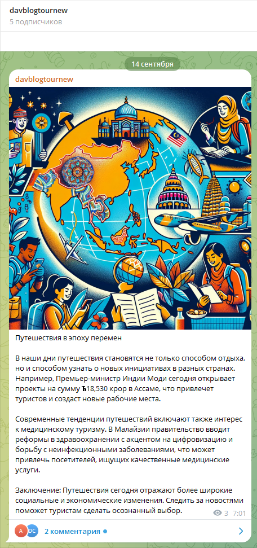

6.2. Аналитика

Таблица в Google Sheets

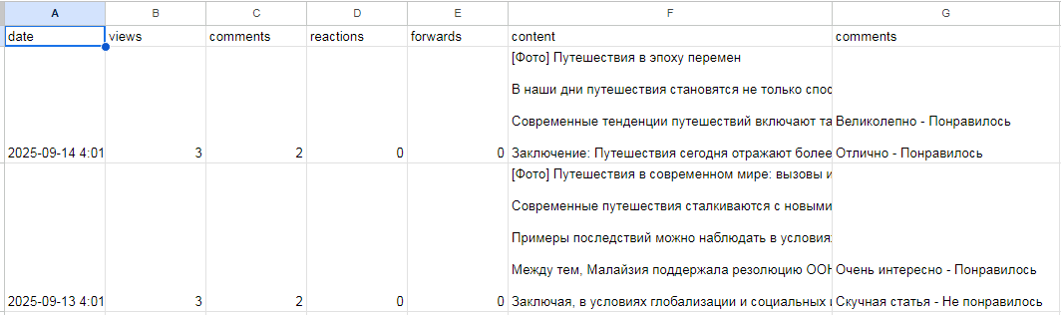

6.3. Админка



(Пример административного интерфейса: настройка расписания, просмотр аналитики постов с детальной статистикой реакций, пересылок и комментариев из группы обсуждений)